紫金港院（系）级工会集体项目比赛规则

- 跳绳比赛规则
1、参赛人数：每队选8人参加。每次上场8名队员（含2名摇绳手），其中至少2名男队员。
2、比赛方法：跳绳比赛按每队3分钟时间内跳的个数决定名次，比赛中允许换人，但必须是报名单上人员。场上不足8人（含2名摇绳手）时不计个数。跳绳比赛使用的绳子可以自备。
3、奖励：取前六名给予奖励。
二、毛毛虫竞速比赛规则
1、参赛人数：每队选8人参加（女教工不少于3人）。
2、比赛方法：起跑线后，8位教师骑跨在毛毛虫上，完成30米往返的赛程，整个过程不可以拖在地上行进，毛毛虫跑过起跑线后计时结束，用时最短的队伍获得胜利。
3、奖励：取前六名给予奖励。
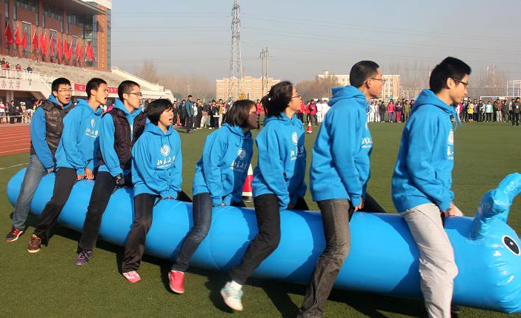

三、滚滚向前比赛规则
1、参赛人数：每队选10人参加（女教工不少于3人）。
2、比赛方法：起跑线后，10位教师站在红绸质地履带上，完成共30米的赛程。整个过程中，所有队员必须在履带轮内行走，不得踩踏到其他地方，违规一次，在比赛总时间加5秒，累计叠加。全部过起跑线后，计时结束。用时最短的队伍获得胜利。
3、奖励：取前六名给予奖励。
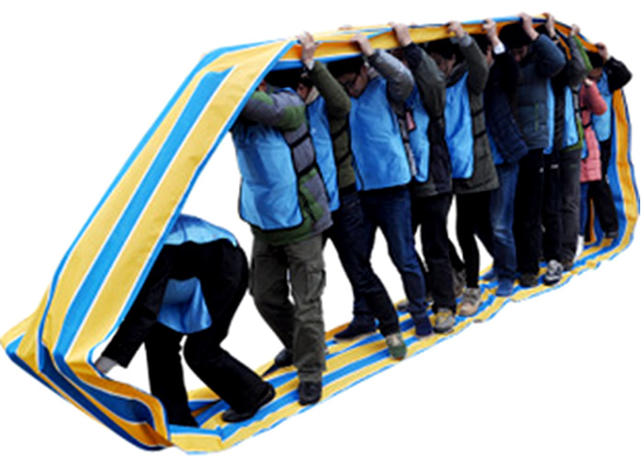

四、超音速翻纸牌规则
1、参赛人数：各队参赛人数为10人。
2、比赛方法：上场10名队员，先后顺序排列好，出发前站成一列纵队，活动中途不能够换顺序。全体队员按照顺序出发，依次迅速跑到距离10米左右的指定区域，（所有纸牌都扣在地上）翻开一张纸牌，翻开纸牌必须要按照从1—10的顺序。如非正常顺序需要将纸牌扣上，返回到起点处。10名队员依次跑过去翻开纸牌，直至按照正确顺序最后一张纸牌被翻开，并跑回到起点。全队用时最短的获胜。队员在指定区域翻开纸牌必须按照1-10 的顺序。如果翻开的纸牌不是正常的顺序，比如，1,2,3已经被翻开，下一个队员翻开的7，那么，紧接着过来的队员应将7这张纸牌扣上，并迅速返回，没有翻拍的权利。
3、奖励：取前六名给予奖励。
五、雷区取水比赛规则
1、比赛方法：每队选10人参加（女教工不少于3人）。
2、比赛方法：不能进入雷区，并在团队人员相互帮助下，两分钟内，能取出最多水瓶的团队获胜。水瓶翻倒，参加人员触碰雷区，都为犯规，所取出的水不计入总成绩。不允许借助外借物品和工具。
3、奖励：取前六名给予奖励。
